
湖南省2022年普通高中学业水平选择性考试
地 理
注意事项：
1．答卷前，考生务必格自己的姓名、准考证号填写在本试卷和答题卡上。
2．回答选择题时，选出每小题答案后，用铅笔把答题卡上对应题目的答案标号涂黑。如需改动，用橡皮擦干净后，再选涂其他答案标号，回答非选择题时，将答案写在答题卡上。写在本试卷上无效。
3．考试结束后，将本试卷和答题卡一并交回。
一、选择题：本题共16小题，每小题3分，共48分。在每小题给出的四个选项中，只有一项是符合题目要求的。
中国制造业企业海外子公司在全球分布广泛，中小型企业是海外投资的主体。据此完成1～2题。
1．截至2018年底，中国制造业企业海外子公司近半数分布在欧盟国家。这些企业在欧盟国家投资主要考虑当地（）
①原材料丰富②市场开放③经济发达④劳动力充足
A．①② B．②③ C．①④ D．③④
2．与大型企业相比，中国制造业中小型企业在海外投资的优势有（）
①大多为民营企业，抵御风险能力强②研发资金雄厚，创新能力较强
③更好服务小市场，满足多样化需求④管理人员较少，管理成本较低
A．①② B．①③ C．②④ D．③④
舞龙、赛龙舟、武术等传统民间体育活动经申报批准后，方可列入各级体育类非物质文化遗产（简称“体育非遗”）名录。龙常被先民视作“雨水之神"，湖南省湘江文化图中龙元素体育非遗占到体育非遗总数的一半以上。图1示意湖南省湘江文化圈体育非遗分布情况。据此完成3～5题。
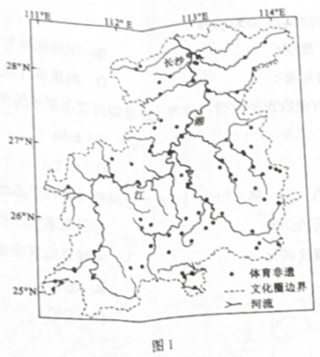
3．对该文化圈体育非遗分布影响最大的自然因素是（）
A．气候 B．植被 C．河流 D．土壤
4．长沙市成为体育非遗密集区之一的重要条件是（）
A．地形封闭 B．聚居民族多 C．交通便利 D．经济实力强
5．关于该文化圈中龙元素体育非遗比重大的地理背景，下列说法正确的是（）
①农耕文化发展历史悠久②河流众多水量大，季节变化小
③先民们的生活稳定安逸④受季风气候影响，多旱涝灾害
A．①② B．②③ C．①④ D．③④
某地（图2）位于太行山南段东麓，该地山势险峻，多暴雨，易发山洪。为适应当地地理环境，该地形成了西北—东南向的“山—林—田—村—水”空间格局（图3），体现了当地居民的生存智慧。据此完成6～8题。
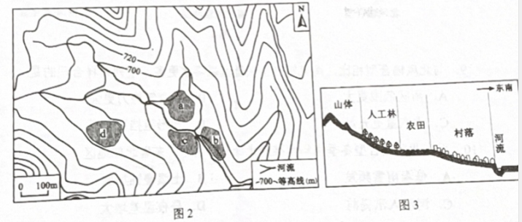
6．该地易发山洪，主要是因为（）
A．水流汇集快 B．年降水量丰富 C．河道较弯曲 D．地质条件复杂
7．从防洪和方便取水的角度，推测该地早期民居主要布局在（）
A．a处 B．b处 C．c处 D．d处
8．该地形成的“山—林—田—村—水”空间格局有利于当地（）
①降低暴雨的频率②提高水资源利用效率
③抑制土壤盐碱化④减轻山洪带来的危害
A．①② B．①③ C．②④ D．③④
根据关键区域（虚线框内）风场辐合情况，冬季强华南准静止锋可分为三类。图4示意三类冬季强华南准静止锋及其850百帕等压面上≥4m/s的风场。据此完成9～10题。
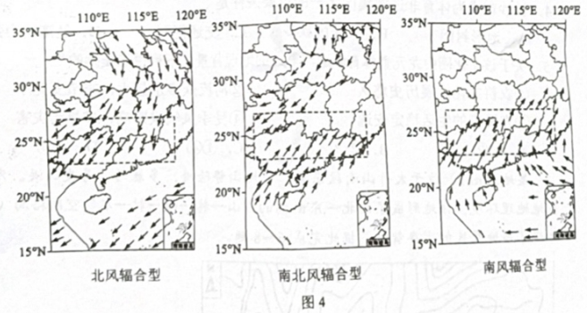
9．与北风辐合型相比，南风辐合型关键区域降水更多。下列解释合理的是（）
A．雨区范围更大 B．冷空气势力更强
C．水汽量更充足 D．地形阻挡更明显
10．受南北风辐合型冬季强华南准静止锋的影响，广东省北部地区（）
A．低温雨雪频发 B．土壤侵蚀加剧 C．河流入汛提前 D．昼夜温差增大
我国西北某内流河下游河岸地带发育着荒漠植物群落，胡杨为主要建群种，该地地下水平均埋深3～4米。表1反映该植物群落属性及影响因子随离河岸距离增加的变化情况（其中土壤容重与土壤有机质含量呈负相关，土壤电导率与土壤含盐量呈正相关）。据此完成11～13题。
表1
离河岸距离  （m） | 群落属性 |  | 影响因子
离河岸距离  （m） | 群落结构 | 群落盖度（%） | 海拔（m） | 土壤含水量  （%） | 土壤容重  （g/cm³） | 土壤电导率  （mS/cm）
50 | 乔—灌—草 | 30.33 | 916 | 5.73 | 1.41 | 0.36
200 | 乔—灌—草 | 34.00 | 917 | 5.04 | 1.50 | 0.59
350 | 乔—灌—草 | 40.33 | 914 | 4.42 | 1.50 | 0.37
500 | 乔—灌—草 | 46.67 | 914 | 18.51 | 1.41 | 2.56
650 | 乔—灌—草 | 74.33 | 913 | 19.27 | 1.37 | 0.40
800 | 乔—灌—草 | 68.67 | 913 | 15.23 | 1.38 | 1.02
950 | 乔—草 | 45.00 | 912 | 7.78 | 1.40 | 0.50
1100 | 乔—草 | 40.33 | 916 | 3.06 | 1.58 | 0.66
1250 | 乔—草 | 34.33 | 915 | 2.32 | 1.62 | 1.98
11．随离河岸距离的增加，变化趋势与群落盖度总体相似的影响因子有（）
①海拔②土壤含水量③土壤有机质含量④土壤含盐量
A．①② B．②③ C．②④D．③④
12．浅根系草本植物在该植物群落中分布广泛，主要得益于（）
A．胡杨涵养水源 B．草本植物水分竞争力强
C．地下水埋深浅 D．草本植物耐盐碱能力强
13．在离河岸950米到1250米的地段，该植物群落中灌木消失的主要原因可能是（）
A．土壤有机质减少 B．乔木与灌木水分竞争
C．土壤含盐量增加 D．草本与灌木水分竞争
位于中亚的某内陆咸水湖，拥有较丰富的温地和动植物资源，该湖泊近60年水量变化显著。湖滨地下水与湖泊互为补给，但补给量较少。图5示意该湖泊1961-2020年各时期入湖地表径流量、降水量、蒸发量的变化。据此完成14～16题。
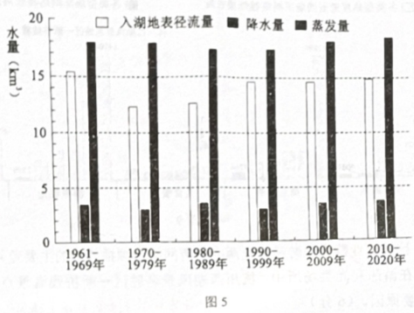
14．引起该湖泊近60年水量变化的主导因素是（）
A．气温 B．降水量 C．蒸发量 D．地表径流量
15．推测湖滨地下水补给该湖泊较多的时期是（）
A．1961-1979年 B．1970-1989年 C．1980-1999年 D．2000-2020年
16．与20世纪80年代相比，2000年以来该湖泊湖岸地区（）
A．沙尘天气增多 B．灌溉面积扩大
C．湖岸线较稳定 D．绿洲面积增加
二、非选择题：共52分。第17～19题为必考题，每个试题考生都必须作答。第20、21题为选考题，考生根据要求作答。
（一）必考题：共42分。
17．（14分）阅读图文材料，完成下列要求。
耕地由种植粮食作物改种非粮食作物的现象，称为种植结构“非粮化”。山东省种植结构“非粮化”率空间差异明显，2019年鲁中南山地丘陵地区明显高于鲁西北平原地区。图6示意山东省山脉水系分布。
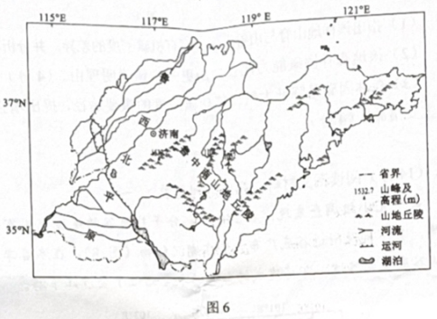
（1）鲁中南山地丘陵地区与鲁西北平原地区的种植结构“非粮化”率差异大，请从自然条件方面作出解释。（4分）
（2）近年来，山东省部分经济发达地区种植结构“非粮化”类型逐渐由棉花、花生、蔬菜向蔬菜、瓜果转变，说明其变化的主要原因。（4分）
（3）为保障粮食安全，请提出防止耕地种植结构“非粮化”的合理建议。（6分）
18．（14分）阅读图文材料，完成下列要求。
土壤有机质包括腐殖质、生物残体等，大多以有机碳的形式存在。土壤有机碳密度是指单位面积内一定深度的土壤有机碳储量。海南岛某自然保护区内保存着较完整的热带山地雨林，此地常受台风影响。图7示意该保护区内一块样地的地形及该样地内部分点位土壤表层（0～10cm）的有机密度（单位：kg/m²）。
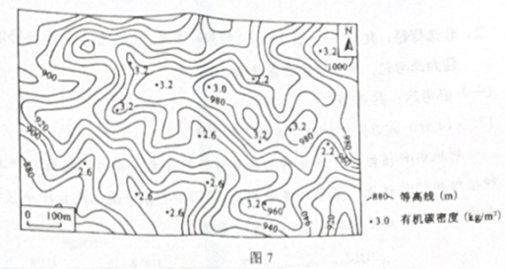
（1）指出该样地山脊与山谷土壤表层有机碳密度的差异，并分析其原因。（6分）
（2）该地森林固碳能力比长白山更强，请说明理由。（4分）
（3）森林固碳是降低大气二氧化碳浓度的重要途径，提出增强当地森林碳吸收能力的主要措施。（4分）
19．（14分）阅读图文材料，完成下列要求。
某研究小组调查发现，在金沙江部分干热河谷的缓坡上发育着一定厚度的黄土状物质，其下部及附近谷底广布古堰塞湖沉积物（图8）。在冬春季，常见谷风裹换着尘土从谷底吹向谷城。即将建成的白鹤滩水电站位于金沙江下游。
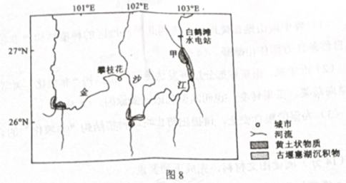
（1）分析金沙江干热河谷段冬春季谷风势力强的原因。（4分）
（2）研究小组通过调查和实验，认为该地黄土状物质主要来源于附近古堰塞湖沉积物，推测其判断的主要依据。（6分）
（3）白鹤滩水电站蓄水后，甲地谷底有部分被淹没，该地的黄土状物质沉积速率可能减小还是增大？表明你的观点并说明理由。（4分）
（二）选考题：共10分，请考生从2道题中任选一题作答，如果多做，则按所做的第一计分。
20．（10分）【地理——选修3：旅游地理】
杭州是我国著名的旅游城市，有许多与旅游相关且网络关注度高的场所。图9示意杭州主城区主要场所的网络视频播放量。
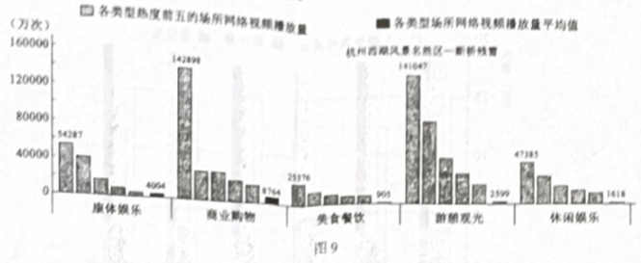
（1）比较商业购物与游憩观光两类场所网络视频播放量的主要差异。（4分）
（2）在游憩观光类场所中，杭州西湖风景名胜区—断桥残雪景点的关注度最高，分析其主要原因。（6分）
21．（10分）【地理-选修6：环境保护】
华北地区某河流水体溶解氮浓度较高，主要来源于农业生产中氮肥的过量施用。某规划设计院在该河下游建设人工强化温地，通过泵站将河水引入湿地，净化后流入水库。图10示意人工强化温地各种水生植物、拦水坝等的布局。
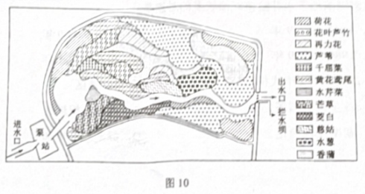
（1）该湿地进水口溶解氯浓度非汛期显著高于汛期，说明其原因。（4分）
（2）据图指出该湿地净化溶解氮所采取的具体措施。（6分）

